RHEINZINK Belüftungshaube, groß

RHEINZINK

Eigenschaften

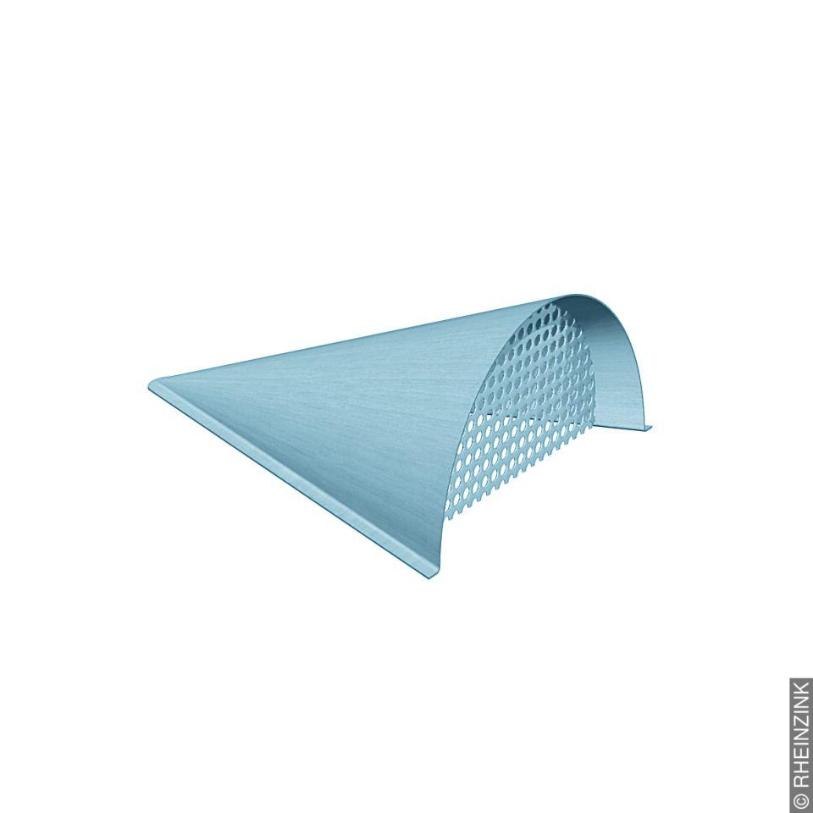

Farbton

hellgrau, silber

Oberfläche

vorbewittert, walzblank

Werkstoff

Aluminium, Kupfer, Titan, Zink

Höhe (mm)

81,00

Länge (mm)

220,00